**Sagemath安装**

**1.安装过程**

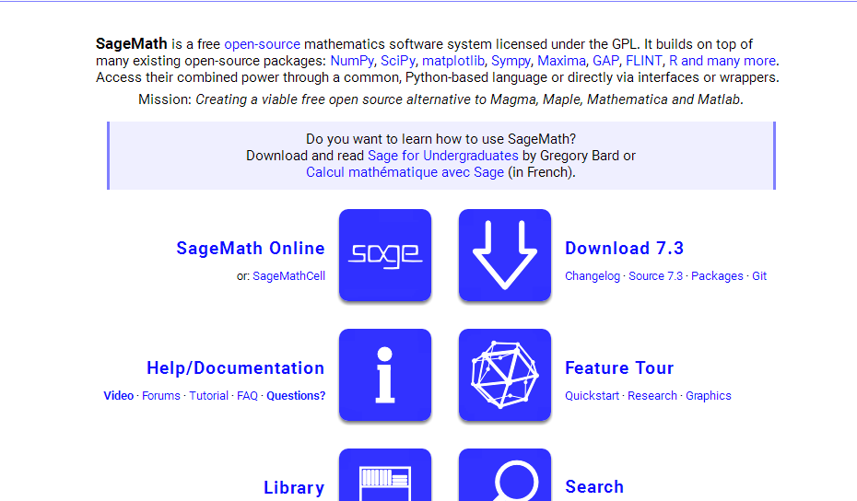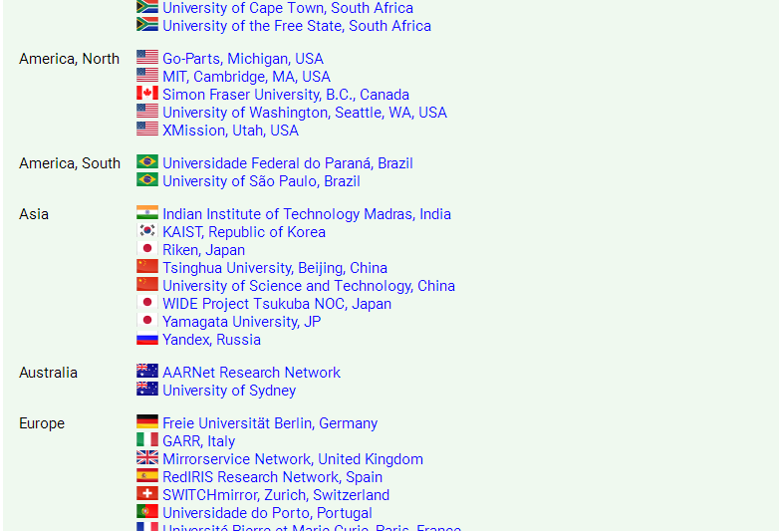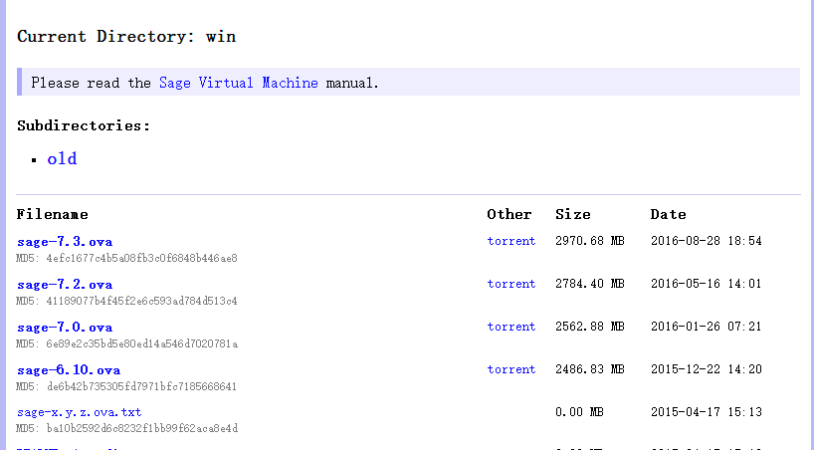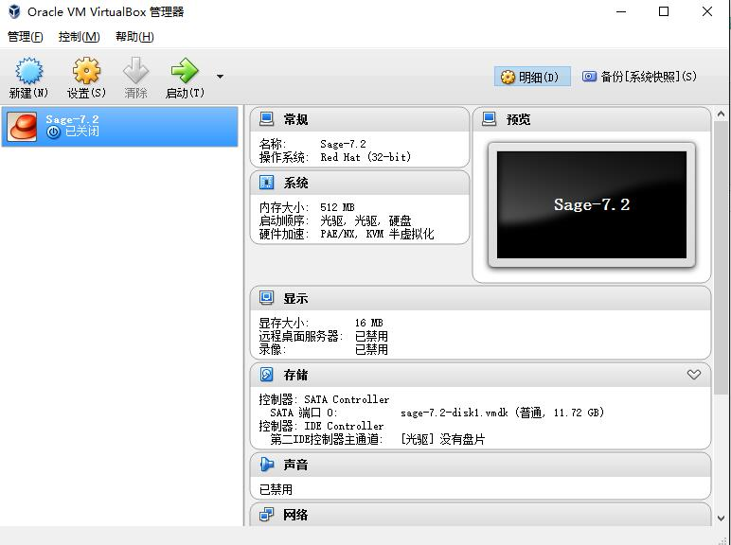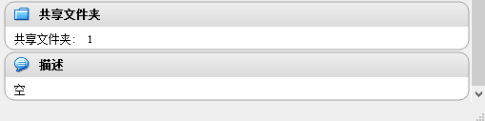

1. **使用**

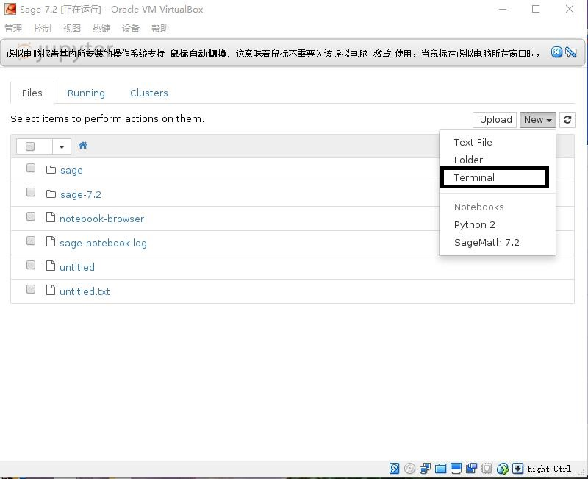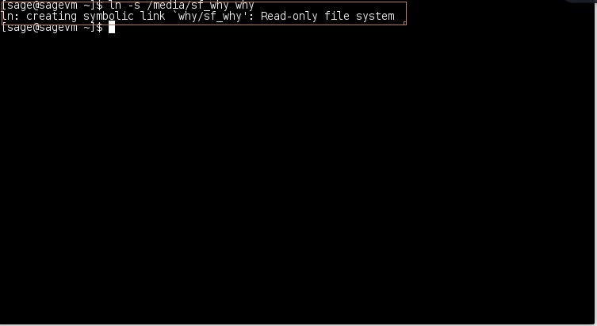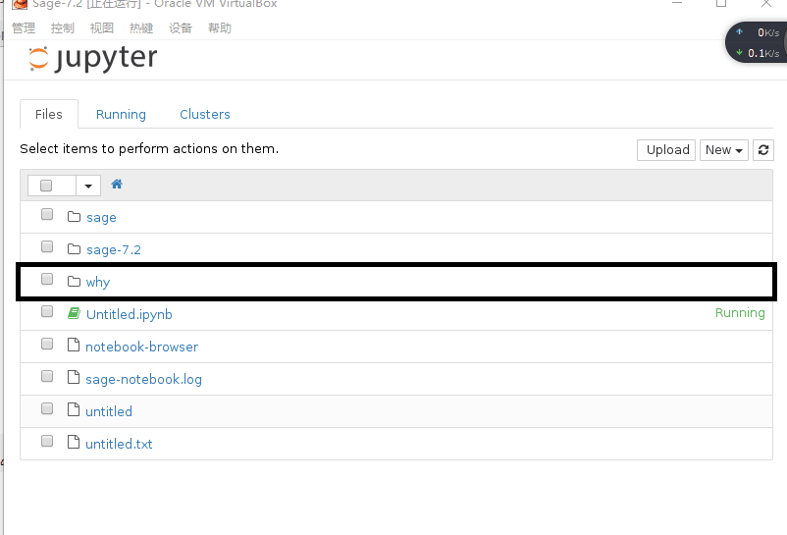

1. **遇到的问题**

**1.建立链接**

**解决：将共享文件名设成“小灿哥”但是链接符号依旧设成**ln -s /media/sf_why why **所以无法寻找到文件夹 无法建立链接**

**2.虚拟电脑与windows的粘贴复制不可公用**

**解决：百度 虚拟电脑上方设备中的共享粘贴板被禁用 设置成双向**

1. **截图快捷键无法使用**

**解决：暂无办法**

**小组成员：袁博 周灿 刘建港 陈姚 刘红祥**

**A+**